Hettich-platforms als probleemoplossers
Procesefficiëntie voor de productie van individuele meubelen

De megatrend van de ‘individualisering’ vraagt steeds vaker klantspecifieke meubelconcepten van industrie en meubelmakers. Want de klanten stellen geheel eigen eisen aan vormgeving, gebruik en functie van ruimtes en meubelen. De veranderlijke platforms van Hettich bieden een eenvoudige en economische oplossing voor deze nieuwe uitdagingen.

Heel doelgericht ingaan op klantwensen? Individueel meubelontwerp snel en economisch implementeren? Met slanke processen in staat zijn om verschillende prijssegmenten te kunnen bedienen? En zelfs laat in het productieproces probleemloos een specifieke aanpassing aan het meubel uitvoeren? – Of het nu gaat om schuifladen, schuifdeursystemen of deurscharnieren – met platforms van Hettich zijn meubelmakers, fabricagebedrijven en fabrikanten voor elk van deze taken goed toegerust en in staat om hun klanten keer op keer te verrassen met innovatieve, op maat gemaakte meubeloplossingen.
Duidelijke platformvoordelen
De beproefde platformsystemen van Hettich zijn veelzijdig en toch eenvoudig: binnen het platform kunnen alle componenten met elkaar worden gecombineerd. Dit verlaagt de productie- en magazijnkosten aanzienlijk, maakt het gemakkelijker om te differentiëren en een breed assortiment aan te bieden met een slanke, flexibele productie. Op die manier helpt het platform ook om nieuwe klantsegmenten aan te boren.
Bijna drie decennia geleden kwam Hettich op het idee om het platformprincipe te gebruiken om de meubelproductie efficiënter te maken. Sindsdien heeft Hettich zijn succesverhaal regelmatig voortgezet met nieuwe platformontwikkelingen. Het basisidee blijft ongewijzigd: de platforms zijn afgestemd op de behoeften van de klanten en zijn stuk voor stuk technisch en functioneel uitgekiend – van eenvoudige montage, afstelling en ombouw tot gebruikscomfort in het dagelijks leven. Maar ook de looks moeten kloppen. Daarom hecht Hettich altijd bijzonder veel waarde aan een hoogwaardig en aantrekkelijk productdesign.

InnoTech: de platformpionier van Hettich
Het succesverhaal van dit geniale principe voor de meubelbouw begon in 1996 met InnoTech van Hettich, het eerste schuifladeplatform ter wereld. Per direct is het mogelijk om op basis van slechts één ladezijwand, een gevarieerd meubelprogramma aan de branche te presenteren.

ArciTech: als kwaliteit een belevenis wordt
In 2011 volgt met ArciTech de tweede platformgeneratie van Hettich met nog meer differentiatie: dankzij nieuwe lade- en achterwandhoogtes en andere kleurvarianten kan het assortiment op basis van de vraag van klanten nog verder worden uitgebreid. En met de innovatieve Actro-ladegeleider kan Hettich een nieuw tijdperk inluiden op het gebied van rustige loop en stabiliteit met een belastbaarheid tot 70 kg.
InnoTech Atira: rand met karakter
In 2015 gaat Hettich weer een stap verder: het schuifladesysteem InnoTech Atira, dat verder ontwikkeld is uit het InnoTech-programma, presenteert zich met zijn karakteristieke, hoekige contour en rechte lijnen op een eigentijdse en ongecompliceerde manier. Verschillende kleuren, een breed gamma aan opzetelementen en veelzijdige interieuroplossingen maken nog meer individualiteit mogelijk. De beproefde, uitgekiende Quadro-uittrektechniek zorgt niet alleen voor een soepele loop en een hoog draagvermogen, maar ook voor het extra comfort van Push to Open Silent voor greeploze frontpanelen.

AvanTech YOU: zo individueel als jijzelf.
In 2019 zet Hettich met zijn platformsysteem AvanTech YOU opnieuw een stap vooruit : AvanTech YOU tilt niet alleen individualiseerbaarheid naar een hoger niveau, maar ook schuiflade-design. De schuiflade kan met hetzelfde kastboorbeeld worden gebruikt op de twee ladegeleiders Quadro YOU en Actro YOU. Dit vormt de basis voor een flexibele en economische bediening van verschillende markt- en toepassingsgebieden. De AvanTech YOU ladezijwand is slechts 13 mm dik en heeft een onberispelijk uiterlijk, helemaal zonder zichtbare gaten, doorvoeropeningen of afdekkappen. Schuifladen kunnen in drie kleuren en vijf hoogtes met stalen, aluminium of houten achterwanden worden gepland. Met de opklikbare designprofielen en DesignCapes kunnen eigen accenten worden aangebracht. En met de ladezijwand-inlays kan men individuele designwensen zelfs in het door de klant gewenste materiaal realiseren.

De 'AvanTech YOU Illumination' breidt sinds 2020 als aantrekkelijke component het economische schuifladeplatform van Hettich uit. Voor keuken- en meubelfabrikanten, alsmede voor de vakhandel opent dit nieuwe mogelijkheden om zich duidelijk van de concurrentie te onderscheiden en hun veeleisende klanten zelfs in het topsegment een aantrekkelijk ladedesign met een exclusieve uitstraling en tastbare kwaliteit te kunnen bieden.

Een speciale website biedt een snel overzicht van de huidige schuifladeplatforms van Hettich en hun voordelen: https://web.hettich.com/nl-nl/producten-eshop/schuifladesystemen/schuifladeplatform

U kunt het onderstaande fotomateriaal downloaden via https://web.hettich.com/nl-nl/pers.jsp:

Afbeeldingen
Teksten onder afbeeldingen
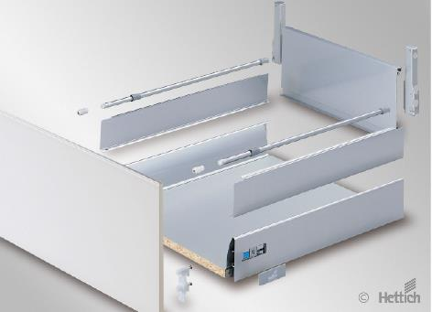
292022_a
Met InnoTech, 's werelds eerste schuifladeplatform op de markt, luidde Hettich in 1996 een nieuw tijdperk in van eenvoudige individualisering van meubelen. Foto: Hettich

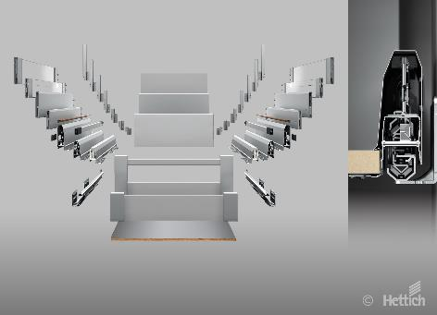
292022_b
ArciTech, de tweede platformgeneratie van Hettich, biedt verdere mogelijkheden voor het differentiëren van schuifladen. Foto: Hettich

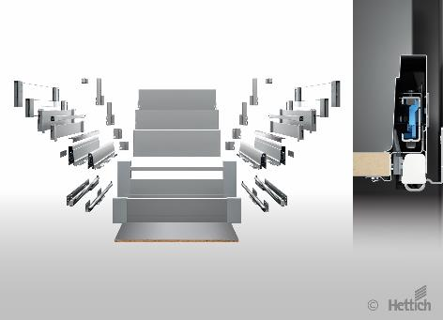
292022_c
InnoTech Atira is een vervolgontwikkeling van het traditionele InnoTech-programma. Het onderscheidt zich duidelijk en biedt nog meer vrijheid voor klantontwerpen op maat. Foto: Hettich

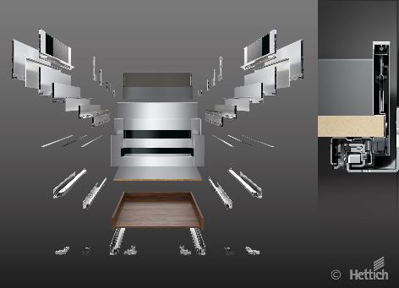
292022_d
AvanTech YOU: zo individueel als jij. De nieuwste generatie platforms is veelzijdiger dan ooit. Dit maakt een economisch haalbaar ontwerp mogelijk, zelfs in het luxesegment. Foto: Hettich

Over Hettich
Hettich werd in 1888 opgericht en is een van de grootste en meest succesvolle producenten van meubelbeslag wereldwijd. Meer dan 7.400 medewerkers in bijna 80 landen werken samen aan de doelstelling om intelligente techniek voor meubelen te ontwikkelen. Hiermee overtuigt Hettich mensen over de hele wereld en is het een betrouwbare partner voor de meubelindustrie, handel en ambacht. Het merk Hettich staat voor consequente waarden: voor kwaliteit en innovatie. Voor betrouwbaarheid en nabijheid bij de klanten. Ondanks de grootte van het bedrijf en zijn internationale karakter is Hettich een echt familiebedrijf gebleven. Onafhankelijk van investeerders wordt de toekomst van het bedrijf vrij, menselijk en duurzaam vormgegeven. www.hettich.com

